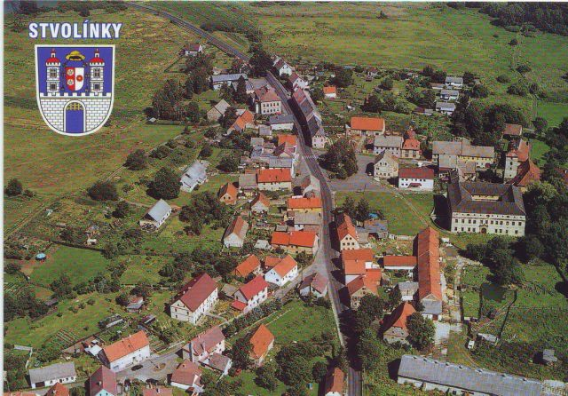
Slovo starostky
Vážení spoluobčané, dovolte mi, abych Vám všem popřála do nového roku 2017 hodně štěstí, zdraví a radosti.
Konečně se i ve Stvolínkách po několika letech ukázala zima v celé své kráse a se všemi starostmi, které s sebou nese. Ať jde o přívaly sněhu, které se zdají být nekonečné, nebo mrazivá rána, kdy auto zlobí a nechce nastartovat. Mráz zalézá za nehty a nohy zebou. Ale když se projdete zasněženou krajinou, zimní sluníčko vykukuje zpoza mraků a mráz jen tak mírně štípe na tvářích, udělá se kolem srdíčka tak nějak blaženě. O to je pak radost z přicházejícího jara větší, těšíme se z prodlužujících se dnů. A i když prší a sluníčko se schová za mraky, ptáci nepřestanou zpívat a jaro nezadržitelně přichází.

Co se událo

Druhá polovina roku 2016 byla ve znamení společného setkávání.

Opera na zámku
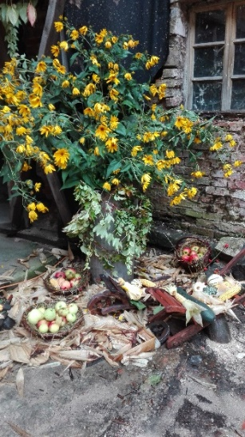
Největší akcí podzimu byla Opera na zámku. Letos nám počasí opravdu nepřálo. I když ještě v pátek odpoledne bylo krásně a teploučko a zdobit zámek šlo jako po másle, v sobotu jsme se probudili do deštivého rána a v některých chvílích to vypadalo, že se z mraků vylila všechna voda, která se tam střádala od července. Dopoledne naštěstí pršet přestalo a pomalu se začali scházet a sjíždět návštěvníci i účinkující. Když dorazili hudebníci se svými vzácnými nástroji, dohodli jsme se, že opera nebude moci proběhnout na nádvoří a bylo nutné všechno připravit uvnitř zámku. Díky hasičům a dalším dobrovolníkům se podařilo připravit dostatek míst a opera mohla začít.
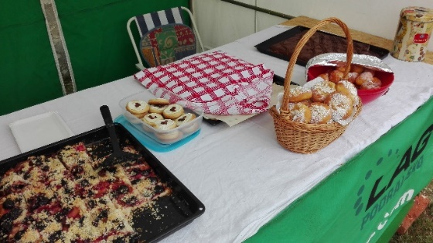
Mozart zámku moc slušel. Hudba byla slyšet i venku a krásné árie se nesly do daleka. Zaida zpívala jako anděl a tóny, které všichni známe z Formanova Amadea, si pobrukovali i chlapi.
Moc se nám všem akce líbila a už se těším, co vymyslíme na příští akci na zámku.

Country bál
V říjnu proběhl již tradiční Country bál. Kapela byla skvělá. Letošní ročník nám přišly ukázat své taneční umění i děvčata při předtančení. Pak začala volná zábava, vylepšená o učení tanečních kroků country. Nejdřív jsme se všichni motali, pletli si směry, a otáčeli jsme se na špatnou stranu. Ale postupně jsme se naučili základní kroky a nakonec jsme celkem obstojně zvládli dva nebo tři tance.

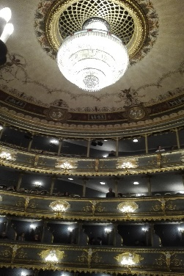
Stavovské divadlo
Na konci října jsme vyrazili do Stavovského divadla na hru „Jedenácté přikázání“. Dorazili jsme včas a měli dost času prohlédnout si Prahu a zajít na kávu nebo čaj a něco dobrého. Divadlo nás uchvátilo svou vznešeností a moc jsme si užívali sezení na balkonech v oddělených sezeních. Hra byla veselá a vtipná, někdy i trochu rozverná a nezbedná moucha, která byla i trošku sprostá, utkvěla v paměti nás všech.

Advent
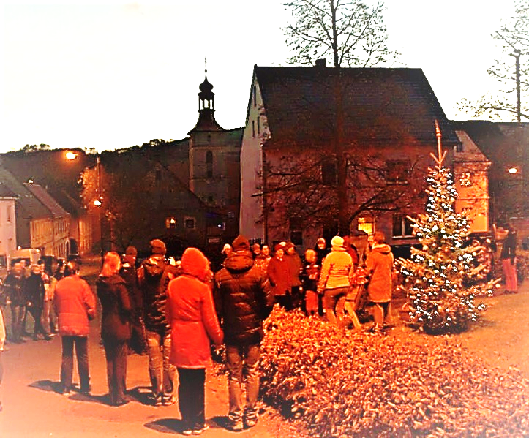
Advent jsme zahájili společně. Na návsi jsme se sešli u našeho malého roztomilého stromečku. Děti k jesličkám přinesly dopisy pro Ježíška se svými vánočními přáními. Každé psaní bylo odměněno malou pozorností. Pak jsme si společně zazpívali koledy. A protože byl opravdu mrazivý podvečer, rozešli jsme se rychle do vyhřátých domovů. Příští rok musíme naše adventní zahajování vylepšit něčím teplým do bříšek a texty koled.

Mikulášská nadílka
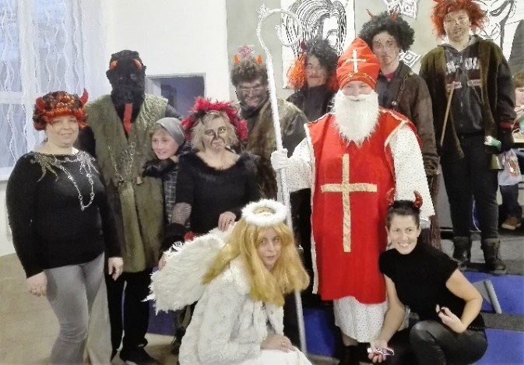
Advent pokračoval tradiční Mikulášskou nadílkou. Na děti čekalo zábavné odpoledne s občerstvením a spoustou zábavy. Děti ale po očku vyhlížely z oken, kdy se dostaví Mikuláš a jaký bude letos čert. Nakonec se dočkaly, čerti vběhli na sál a trošku děti prohnali. Rozvážným krokem vešel Mikuláš a děti se seběhly okolo a čekaly na dárečky. Čerti dohlíželi a vybírali děti, které nebyly celý rok hodné a odnášeli je na zkušenou do pekla. Ale protože máme ve Stvolínkách hodné děti a čerti byli shovívaví, všechny děti se zase vrátily ke svým rodičům. Když se rozdaly dárky začala ta správná mikulášská merenda.

Vánoční dámský klub
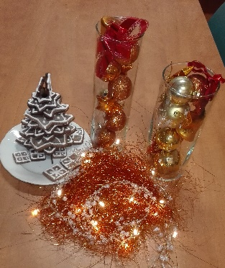
Advent jsme zakončily na vánočním dámském klubu. Sešly jsme se před vánocemi a připravily generálku na štědrovečerní večeři. Měli jsme rybí polévku, bramborové saláty a hromadu řízečků. K tomu každá z nás přinesla svoje cukroví a už jsme ochutnávaly. Jsme to holky šikovné, každý salát byl trošku jiný, ale všechny skvělé. U toho jsme si prohlížely svatební fotografie a všechny jsme vzpomínaly, jak to bylo hezké, když jsme byly krásné, usměvavé a hlavně zamilované. Noční tmou s trochou mrazu jsme se spokojené vracely domů k tomu svému.

Silvestrovská zábava
Rok 2016 jsme společně ukončili na sále ve Stvolínkách. K poslechu a hlavně k tanci hrála velká kapela. Tančilo se až do půlnoci. Pak jsme si popřáli všechno nejlepší do nového roku a pokračovali se zábavou a tancem až do brzkých ranních hodin. Rok 2016 skončil.

Tříkrálové poděkování dobrovolníkům
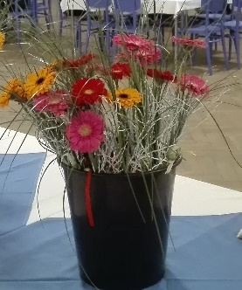
Na popud zastupitelů jsem všechny pomocníky sezvala k tříkrálovému poděkování dobrovolníkům. Vždycky mi udělá velkou radost, když lidé přiloží ruku k dílu a pomůžou s organizací akce. Velice si vážím všech, kteří obětují svůj volný čas pro úspěšné zvládnutí našich akcí. I sebemenší pomoc je vítána, proto si myslím, že poděkovat malým pohoštěním je to nejmenší, co pro Vás mohu udělat.
Ještě jednou všem dík.

Jak jsme hospodařili
Příjmy:
1. | Příjmy ze sdílených daní | 3.737.750,- Kč
2. | Daň z nemovitostí | 440.060,- Kč
3. | Poplatky | 51.490,- Kč
4. | Ostatní výnosy | 631.406,- Kč
5. | Dotace | 5.478.462,- Kč
6. | Dotace na platy | 592.406,- Kč
 | CELKEM | 10.931.574,- Kč

Výdaje:
1. | Opravy silnice (mosty) | 3.864.233,- Kč
2. | Oprava zámku | 2.023.557,- Kč
3. | Platy zaměstnanců | 849.850,- Kč
4. | Provoz úřadu | 646.275,- Kč
5. | Oprava sálu | 658.645,- Kč
6. | Zastupitelstvo | 592.425,- Kč
7. | Opravy a vybavení úřadu | 355.982,- Kč
8. | Likvidace odpadů | 240.665,- Kč
9. | Oprava křížků | 195.000,- Kč
10. | Hasiči | 146.301,- Kč
11. | Péče o veřejnou zeleň | 127.913,- Kč
12. | Veřejné osvětlení | 96.898,- Kč
13. | Čistička – veřejné břemeno ŘSD | 89.050,- Kč
14. | Daně | 66.500,- Kč
15. | Kultura | 59.653,- Kč
16. | Pojištění | 46.669,- Kč
17. | Dopravní obslužnost | 30.780,- Kč
18. | Knihovna | 28.067,- Kč
19. | Hospodaření v lesích | 18.091,- Kč
20. | TJ | 2.992,- Kč
 | CELKEM | 10.139.546,- Kč

Z výše uvedeného je zřejmé, že jsme hospodařili s přebytkovým rozpočtem. Příjmy převýšily výdaje o 792.028,- Kč. Zase jsme něco ušetřili na vybudování čističky. Ušetřené peníze kumulujeme, abychom mohli v budoucnu investovat do rozvoje obce.

Přehled čerpaných dotací

V roce 2016 jsme čerpali celkem devět dotací.
- Most M-01 na lávce na nádraží
- Lávka L02 na lávce na nádraží
- Zámek Stvolínky – datace z Programu architektonického dědictví z Ministerstva kultury ve výši 1,3 mil Kč
- Zámek Stvolínky – Záchrana a obnova památek v Libereckém kraji z Libereckého kraje 300 tis Kč
- Kulturní sál – program obnovy venkova z Libereckého kraje 150 tis. Kč
- Obnova Kříže ve Stvolínkách – 56 tis. Kč
- Obnova Kříže na Tanečku 58 tis. Kč
- Volby do krajského zastupitelstva – 22. tis.
- Dotace pro hasiče – 2.000,- Kč
A co nás čeká letos a v dalších letech?

Nové dětské hřiště
Dětské hřiště před zámkem již dosloužilo a vyhotovovali jsme projekt na jeho obnovu. Na ministerstvo pro místní rozvoj jsme podali žádost o dotaci na jeho vybudování. V současné době probíhá její hodnocení. Až se dozvíme výsledek, začneme s realizací.
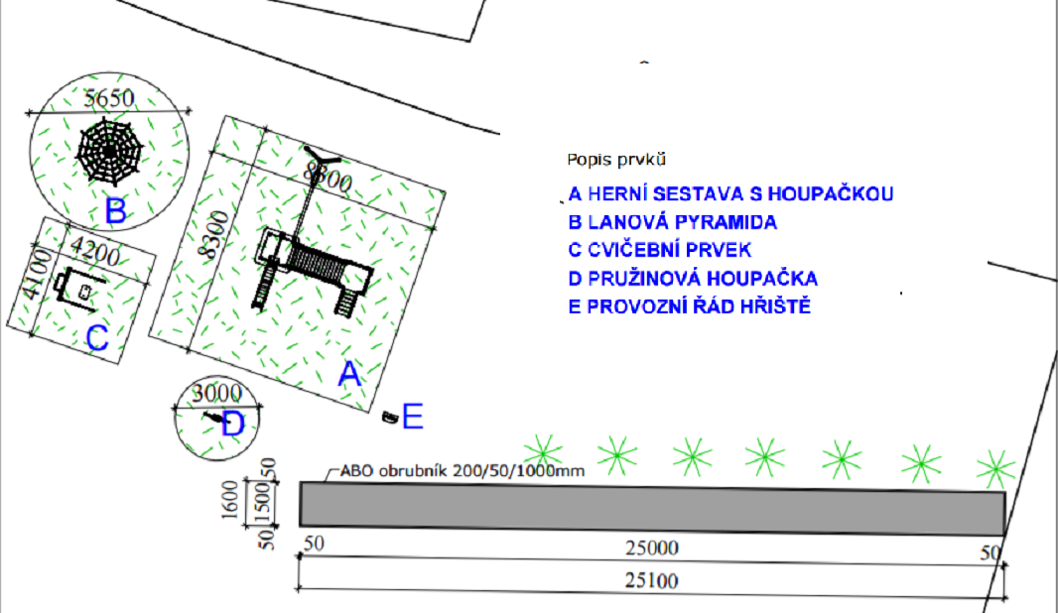

Územní plán
Protože náš původní územní plán skončí v roce 2019, pracujeme na novém územním plánu. Máme podepsánu smlouvu s architektem na jeho zhotovení.
Zámek
Budeme pokračovat s rekonstrukcí zámku ve Stvolínkách. Letos je přislíbena rekordní částka 3.000.000,- Kč.
A začneme s přípravou další etapy rekonstrukce – zhotovení a oprava oken. Letos pořídíme projektovou dokumentaci a stavební povolení.

Zámecká zahrada
V letošním roce rovněž intenzivně začneme pracovat na obnově zámeckého parku, zahrady a aleje. Krajský úřad vybral naší zámeckou alej jako vhodnou k obnově a pomůže s financováním její obnovy. S Biskupstvím Litoměřickým jsme dohodli výměnu pozemků. Tím bychom měli získat celý areál. Získání pozemků do vlastnictví je podmínkou pro podání žádostí o dotace a podporu na obnovení této části obce. Rádi bychom zde vybudovali rekreační zónu pro všechny obyvatele i návštěvníky.

Úprava návsi – směr Kravaře
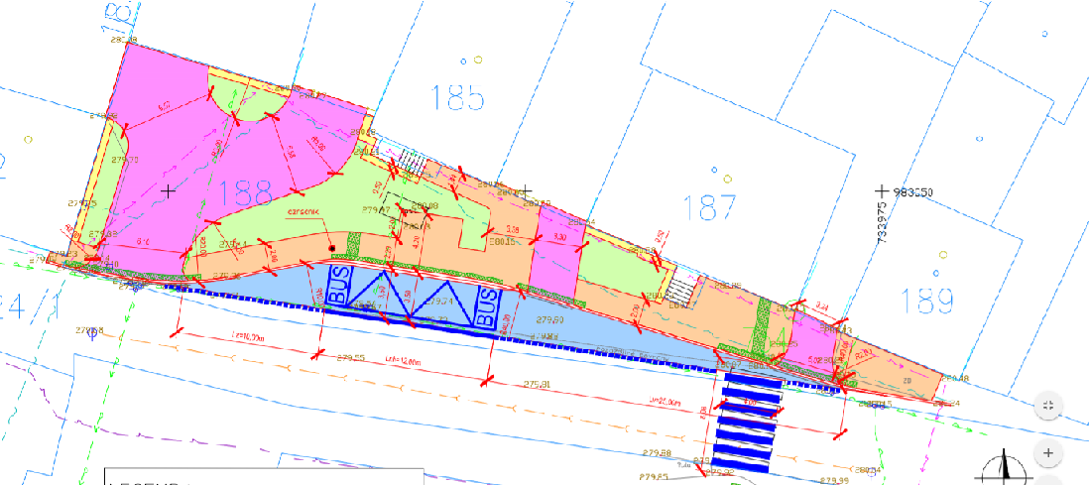
Již byl vyhotovený projekční návrh na úpravu návsi směrem na Kravaře, který v sobě zahrnuje vybudování autobusového zálivu, vytvoření zelených ploch, vyřešení jednotlivých vjezdů. Letos dotvoříme projekt a stavební povolení a v dalším roce bychom chtěli záměr realizovat.

Kompostéry
V loňském roce jsme podali žádost v rámci mikroregionu Peklo o dotaci na ministerstvo životního prostředí o finanční příspěvek na zakoupení kompostérů. V březnu 2017 probíhá hodnocení žádostí, a i kdybychom neuspěli v prvním kole, přesuneme žádost do kola druhého a kompostéry bychom měli v tomto roce rozdat občanům.

Jarní úklid
Začalo jaro a po zimě je potřeba uklidit. Aby proběhl úklid po zimě hladce, bude v květnu opět organizovaný svoz nebezpečného a velkoobjemového odpadu. Proto uklízejte a připravujte si věci na likvidaci. Rovněž je potřeba udržovat veřejnou zeleň a alespoň jednou v roce ji posekat. K dispozici budou v červnu kontejnery pro svoz přebytečného bioodpadu.

Další zamýšlené projekty
Pokračujeme v získání stavebního povolení pro vybudování kanalizace a čistírny odpadních vod.

Na Tanečku bychom chtěli připravit projekt na obnovu hřbitova, a opravit některé části systému odvodnění. Systém odvodnění bychom chtěli obnovit i na Stvolíneckých Petrovicích.

Pokračujeme v opravách sálu, dokončuje bar, chystáme rekonstrukci šatny a šatny pro umělce, opravíme vstupní schody a chtěli bychom zlepšit okolí a taky je potřeba upravit taneční parket.

V současné době probíhá schvalování lesního hospodářského plánu, na základě kterého bude probíhat hospodaření v lesích v majetku Obce Stvolínky. Hospodaření by mělo přinést pravidelné příjmy do rozpočtu obce ve výši cca 100 tis. ročně v následujících patnácti letech.

Pokračujeme v rekonstrukci obecního úřadu – opravujeme omítky ve velké společenské místnosti a knihovně, snad dojde i na tělocvičnu.
Je toho potřeba udělat hrozně moc. A děkuji všem, kteří nám s realizací našich záměrů pomáhají.

V přípravné fázi je obnova historického mostu přes Bobří potok za zámkem. Již máme předběžný souhlas povodí Ohře s jeho obnovou. Oslovili jsme projektovou firmu, aby připravila stavební plány.

Obecní noviny-Stvolínky – místní občasník. Pro své občany vydává Obec Stvolínky se sídlem Stvolínky 53. Místo vydání: Stvolínky, odpovědný redaktor: Ing. Pavlína Ištoková, tel. 487868257, e-mail oustvolinky@iol.cz,, Facebook: https://www.facebook.com/stvolinky. Text – Ing. Pavlína Ištoková, Fotografie – Ing. Milan Ištok, Příspěvky a fotografie můžete zasílat na výše uvedenou adresu nebo e-mail. Neobjednané rukopisy, příspěvky a fotografie se nevrací. Vyhrazujeme si právo veškeré příspěvky upravovat.

Chystané akce:
Datum | Akce | Kdo?
25.března 2017 | Dámský klub | Dámy
8. dubna 2017 | Tvořivá dílna – velikonoce | Všichni
30. dubna 2017 | Čarodějnice | Děti + Dospělí
6. května 2017 | Loutnový koncert na zámku | Všichni
20. května 2017 | Dámský klub | Dámy
3.června 2017 | Dětský den | Děti
9. září 2017 | Sraz rodáků a přátel Stvolínek | Všichni
16. září 2017 | Turnaj v „Člověče, nezlob se | Všichni
30. září 2017 | Dámský klub | Dámy
21. října 2017 | Dámský klub | Dámy
11. listopadu 2017 | Turnaj v „Člověče, nezlob se | Všichni
25. listopadu 2017 | Návštěva divadla – muzikál „MEFISTO“ | Všichni
26. listopadu 2017 | Rozsvěcení vánočního stromečku- Advent | Všichni
9. prosince 2017 | Mikulášská nadílka | Děti
16. prosince 2017 | Dámský vánoční klub | Dámy
31. prosince.2017 | Silvestrovská zábava | Všichni

Jsou zde uvedeny akce, které již mají pevné termíny, jistě se najdou ještě další akce, které uděláme, aby se nám tady společně žilo hezky.

